RoboMaster TT多机使用说明v1.1

**注意：**

1. 请保证飞行器固件版本至少为2.5.1.6，扩展模块WiFi版本至少为1.0.0.34，TELLO EDU APP版本至少为1.5.5.6，Mind+版本至少为RC3.0
2. 飞机不支持加入名称带有空格、“.”或者其他特殊字符的路由器，建议使用字母、数字和“-”的组合
3. 请关闭路由器的双频合一功能，如可以请固定到到149-165中干扰较小的信道，查看信道干扰情况可以使用Cellular-Z APP查看
4. 飞机携带扩展模块编队时，由于飞机重心偏上且模块不对称，翻滚动作对飞机结构完整性和电池电量要求较高，不建议编队表演
5. 飞机出现自旋为动力饱和飞行气流所致，请保持编队飞机距离或更换电池，并远离空调出风口
6. 推荐使用3*3或者5*5地毯，使用2*2地毯请保持良好的光照条件

# 飞行器连接路由器

## 切换路由模式

使用路由模式需先将拓展模块的模式切到路由模式下。

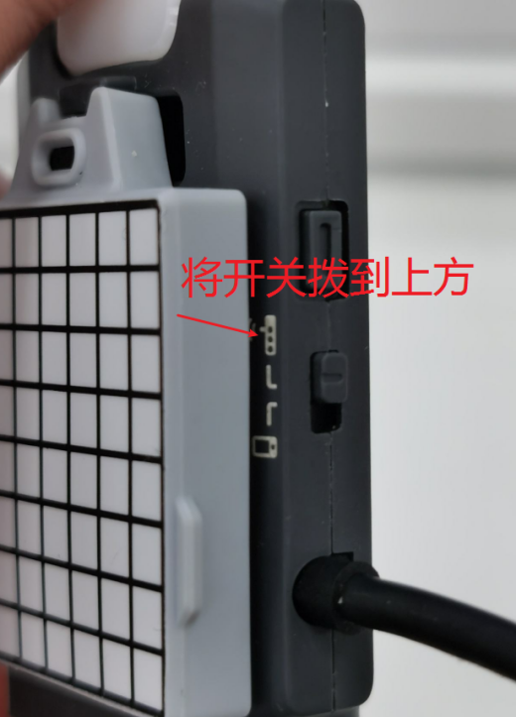

## 设置路由器SSID和密码

出厂固件自带路由配置信息为：WIFI SSID“RMTT-AP”，密码“123456789”。将路由器对应频段的WIFI SSID和密码改为固件自带的路由配置信息即可快速加入路由器。

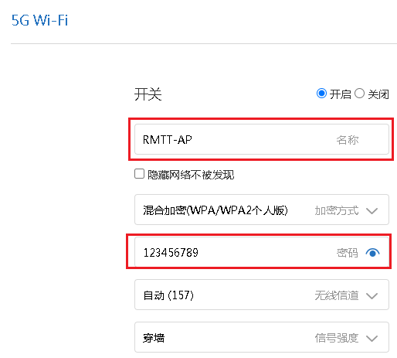

## 注意事项

1）使用环境中有且仅有一个RMTT-AP的WIFI，防止飞行器加入错误的路由器中。

2）可以使用软件或SDK对拓展模块的路由配置进行修改，拓展模块的路由器配置信息需要与路由器WiFi信息保持一致。

# Mind+多机使用

## 获取飞行器SN

Mind+需要通过SN对飞行器进行编号，因此需要在飞行器连接路由器前先获取飞行器SN

A方法：记下机身电池仓内部SN码

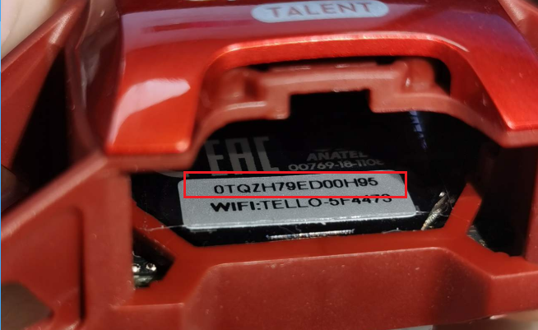

B方法：直连飞行器，通过SDK的方式获取SN码

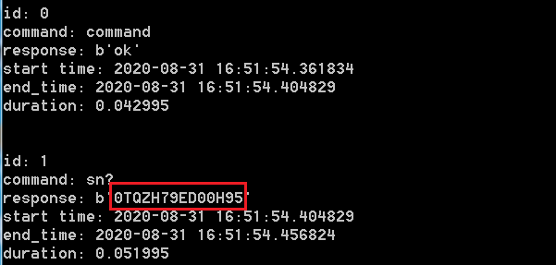

C方法：直连飞行器，通过UDP的方式获取SN码

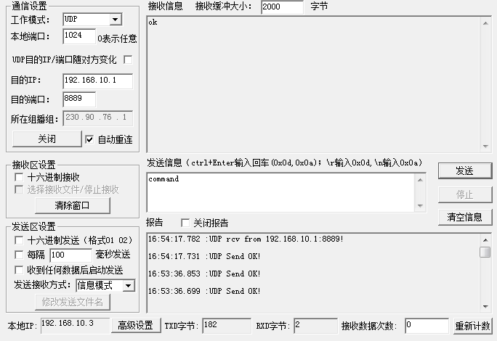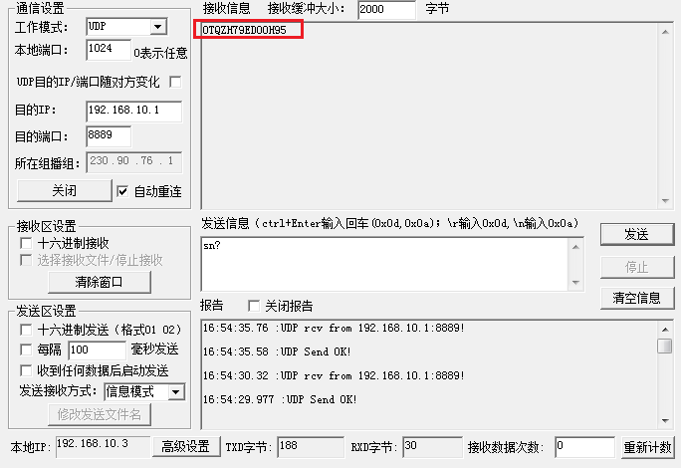

D方法：直连模式下，通过Mind+获取SN

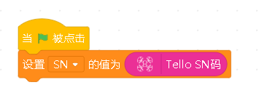

## 开启Mind+软件，加载多机模块

在“实时模式”>“扩展”>“功能模块”，加载“RoboMaster TT（组队）”

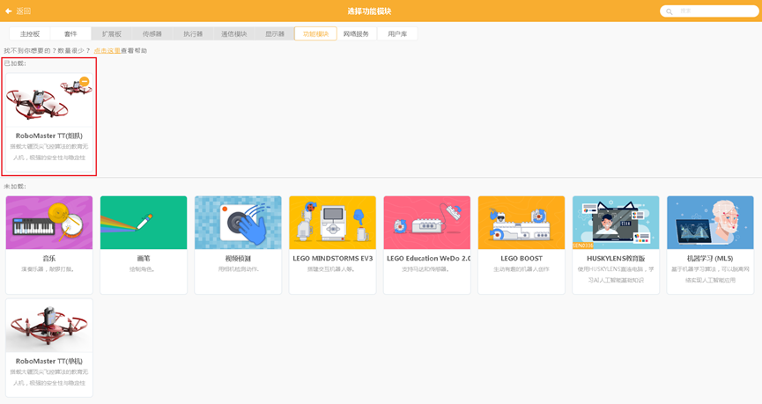

## PC连接Wifi

将PC的wifi连接到与飞行器一致的wifi，并关闭无关网卡，拔掉网线。

关闭防火墙。

## 扫描飞行器

将多台飞行器的SN输入，并进行编号

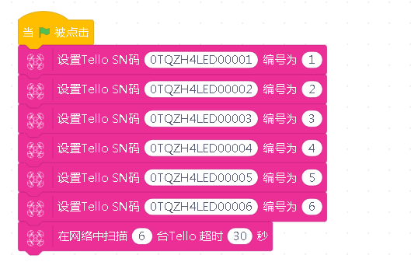

点击程序后，会触发扫描，此时不要进行操作，等待约半分钟即可。

## 确认飞行器连接

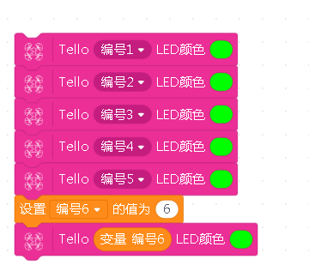

等待扫描结束后，点击程序，若LED亮“绿灯”说明飞行器与Mind+已建立连接。

## 飞行器控制

建立如图程序，即可完成简易的飞行器起飞和降落控制

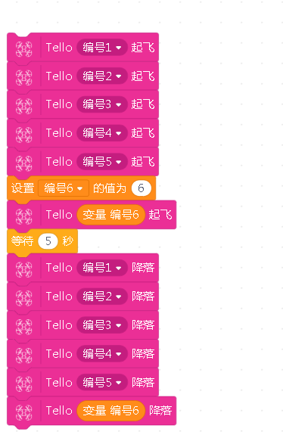

## Demo程序

<https://pan-sec.djicorp.com/s/Z4QXQbQyKooZbcp>，密码tellotalent

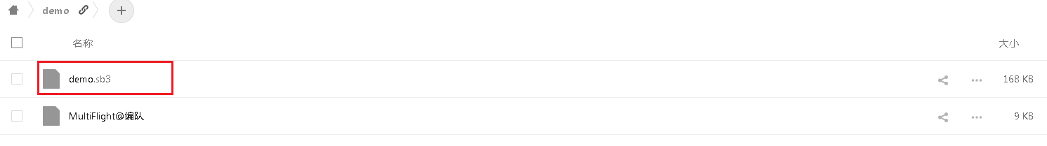

Mind+>“项目”>“打开项目”，将demo.sb3导入到mind+里

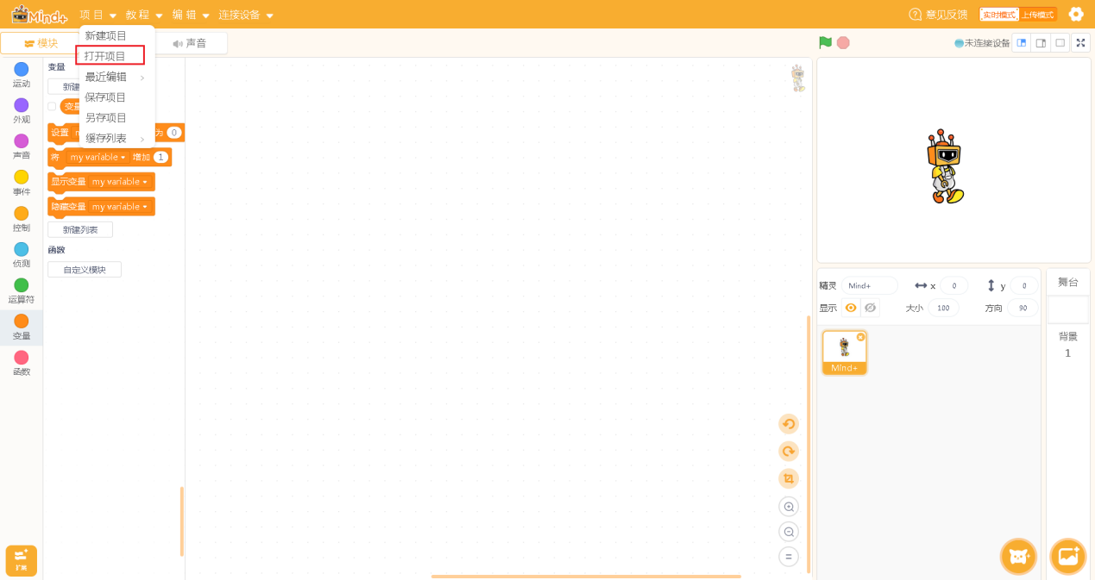

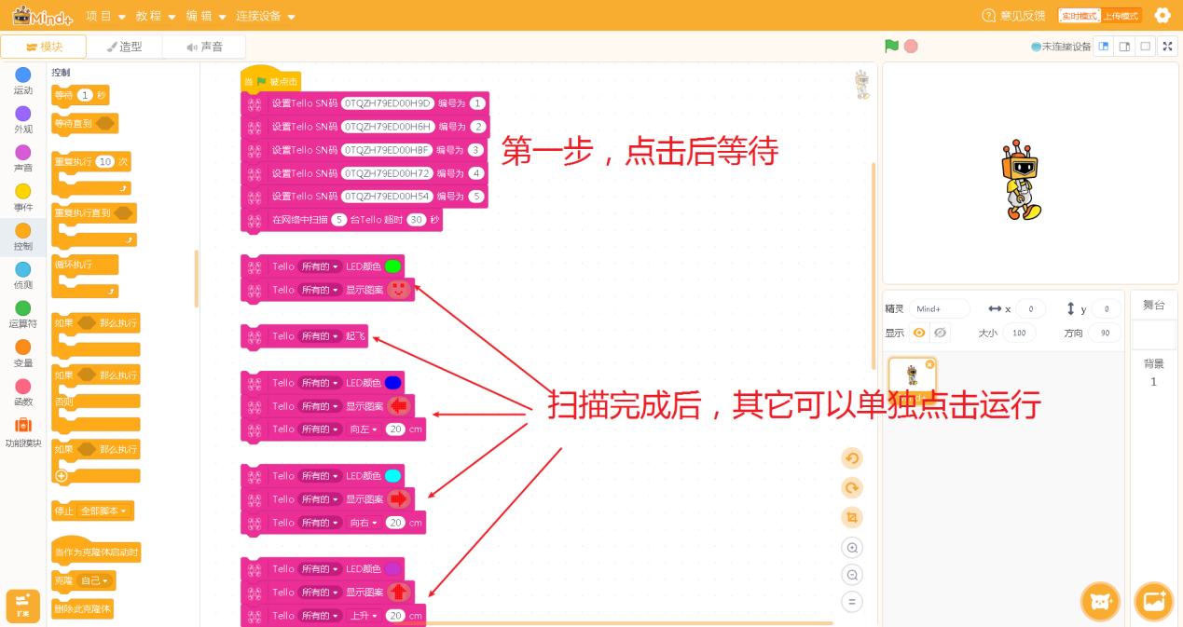

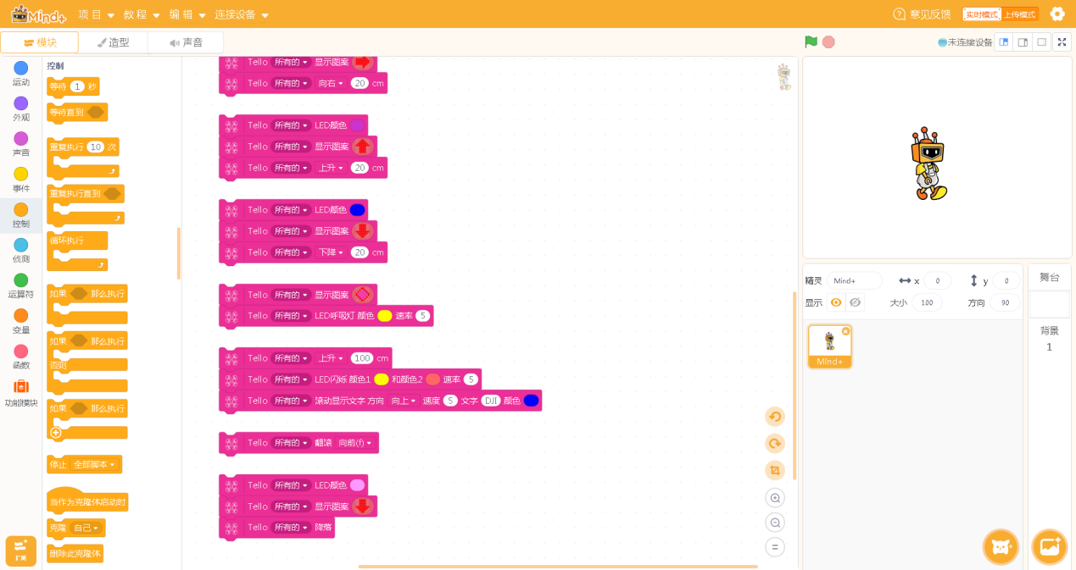

第一步点击运行后等待扫描成功，其它程序组单独点击即可运行

# Tello Edu APP多机使用

## 切换直连模式

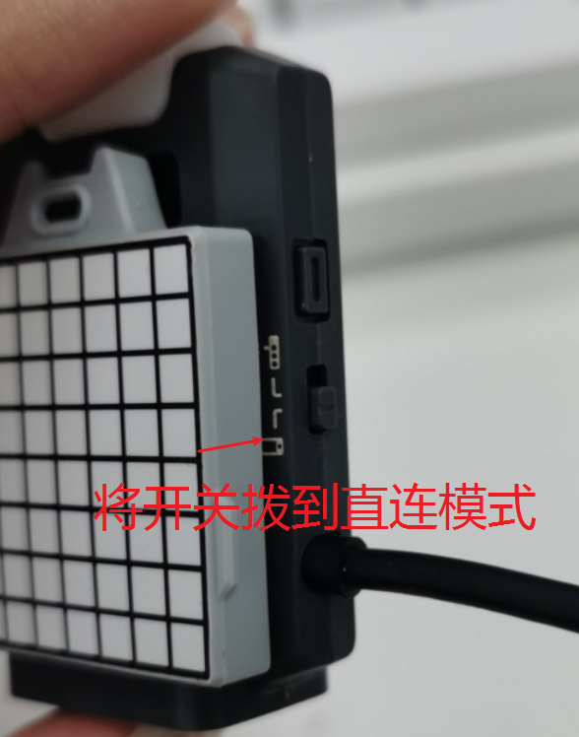

## 选择需要连接的TT飞机SSID：RMTT-xxxxxx，完成连接。

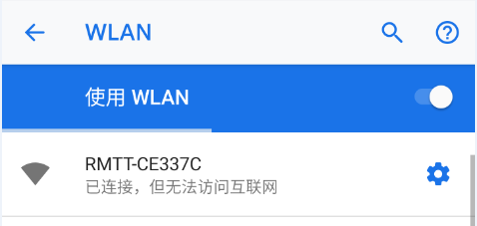

## 开启APP，进入多机编队

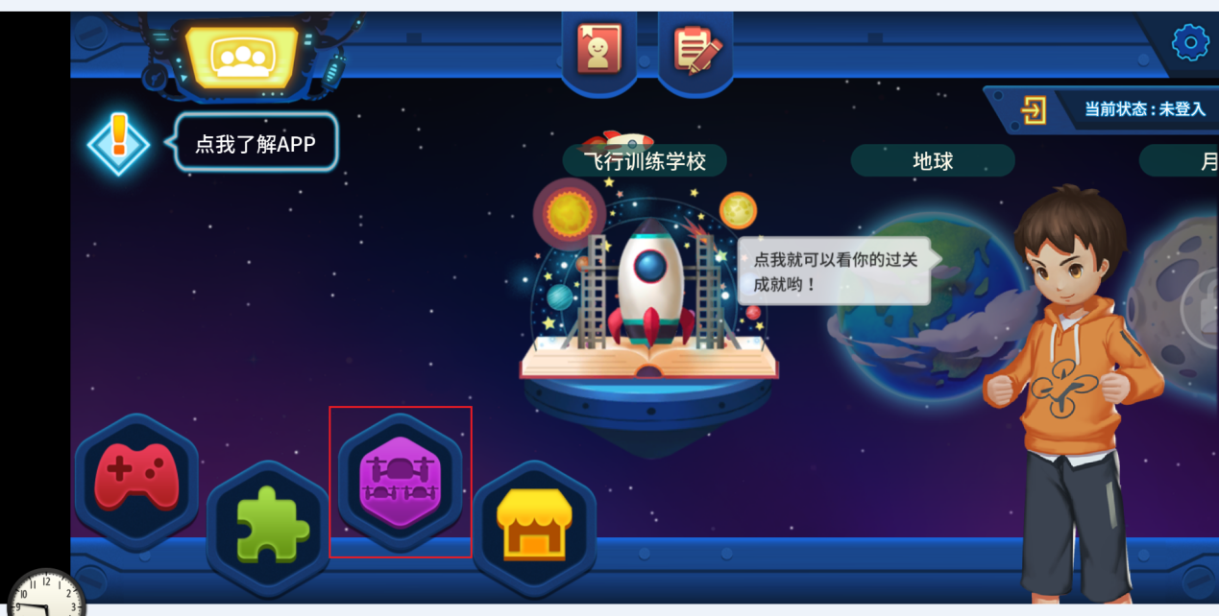

## 再选择设置按钮

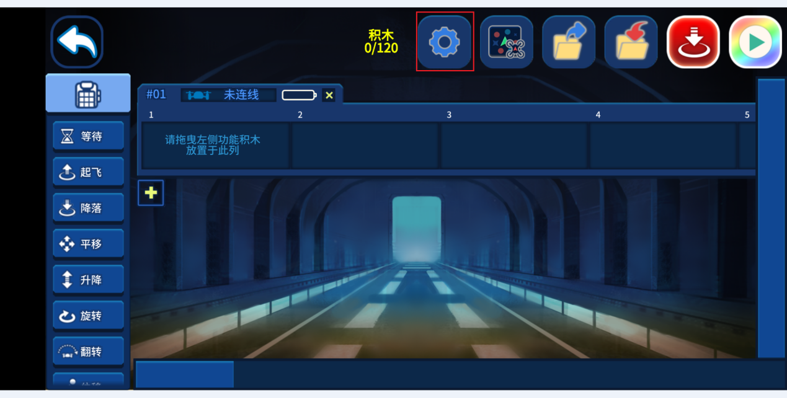

## 设置对应的路由信息，点击“飞机登录”

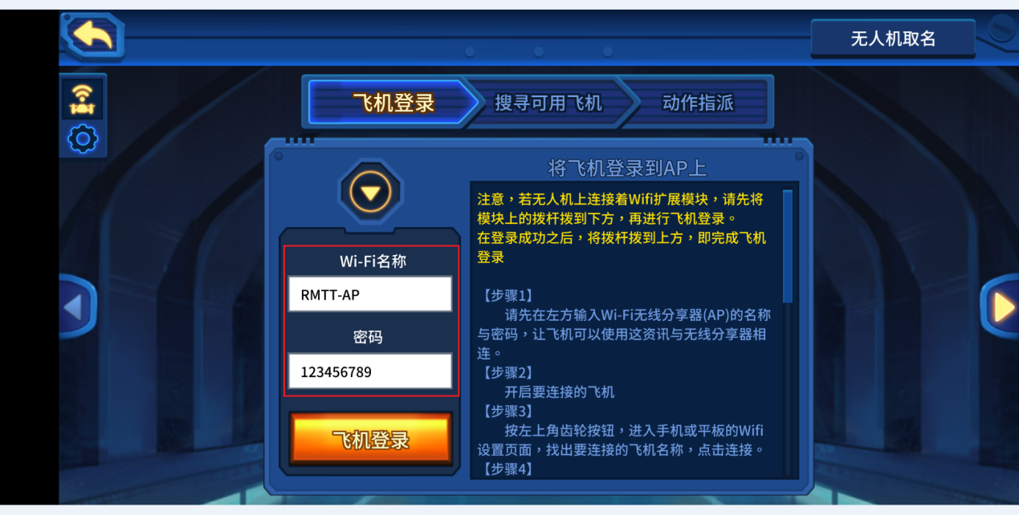

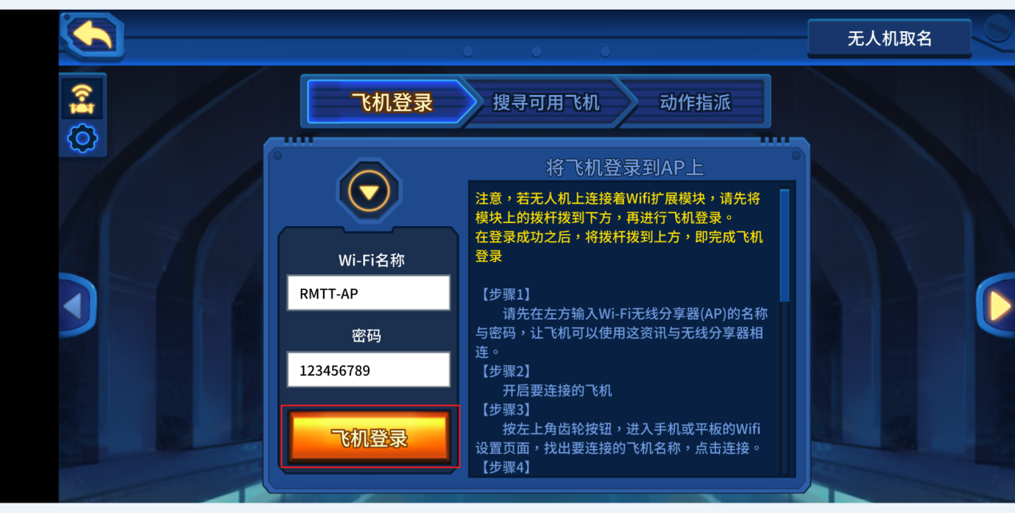

## 飞机连接成功，点击确认，根据提示将拨码开关拨到上方（路由器模式），等待TT飞机连接上路由器

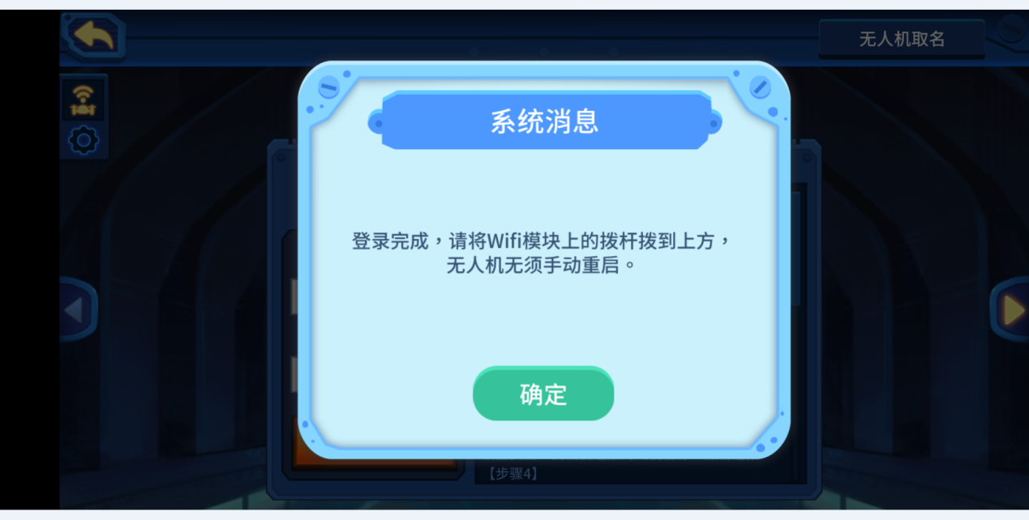

## 飞机成功连接上路由器后，自动进入启桨模式。

## 按照第2~7步骤操作，将其它飞机接入路由器

## 将移动设备连接到对应的路由器上

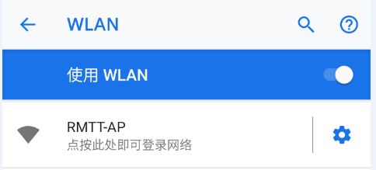

## 搜寻可用飞机

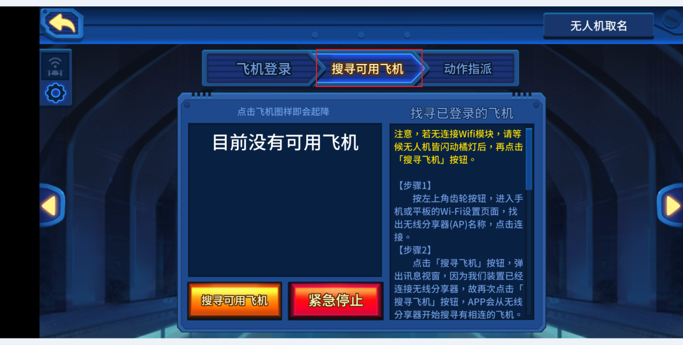

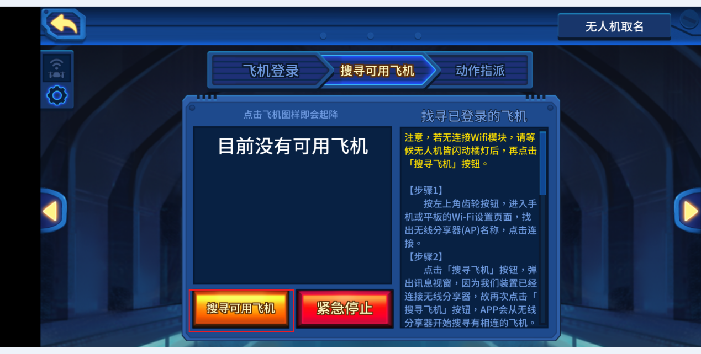

## 设置已接入路由器的飞机数量，点击“继续”

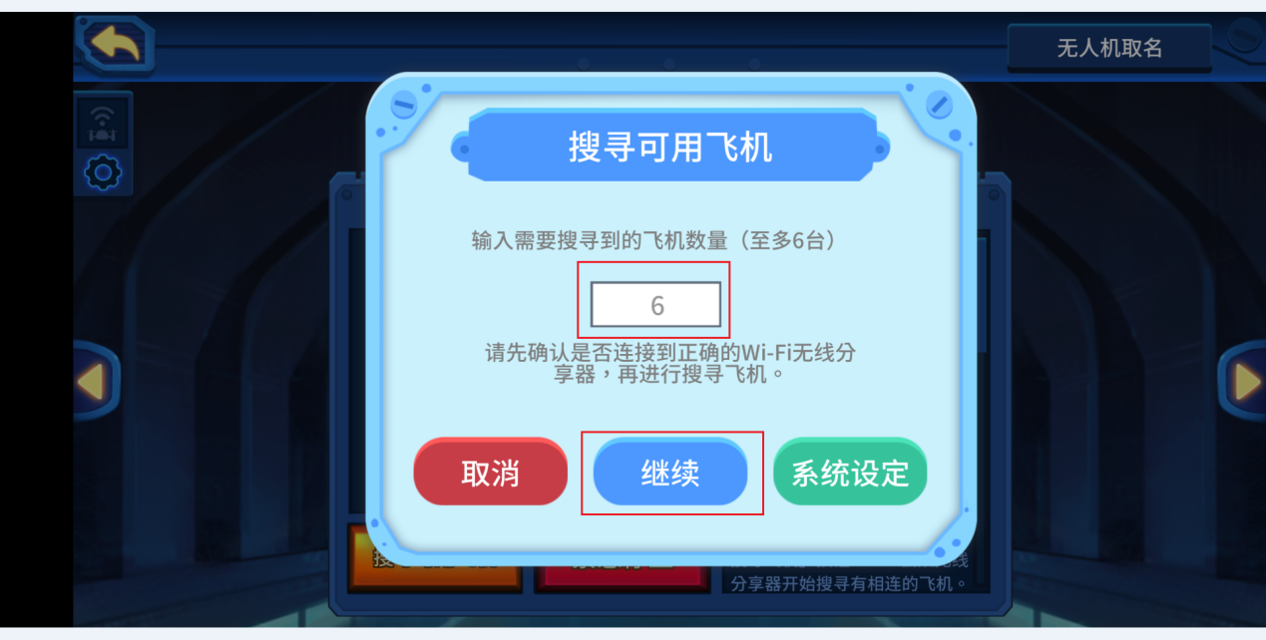

直到搜索完成

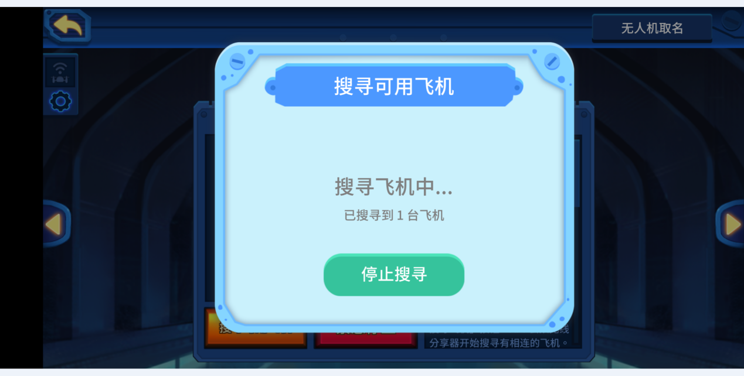

（此处以1台为示例）

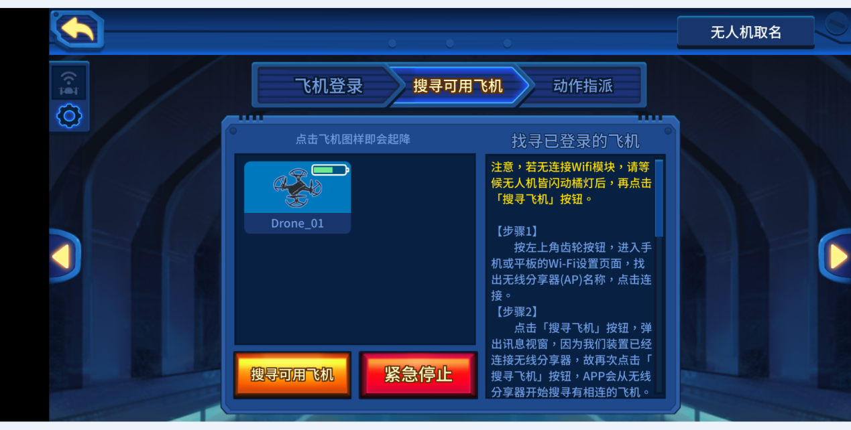

## 搜索完毕，进入“动作指派”

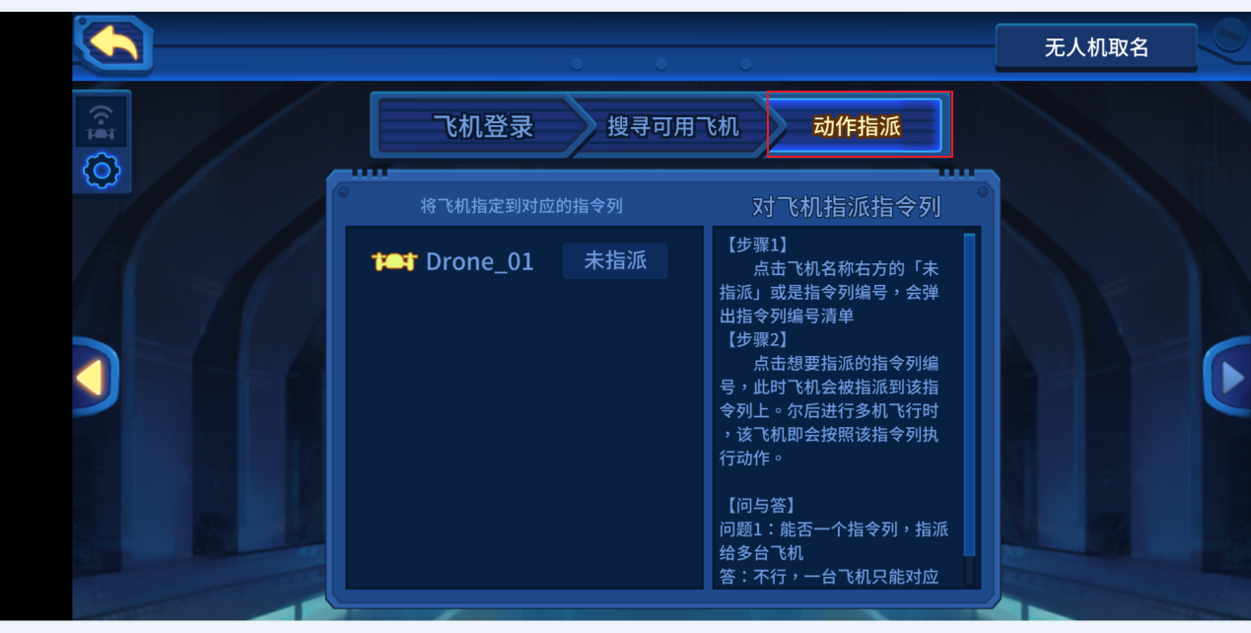

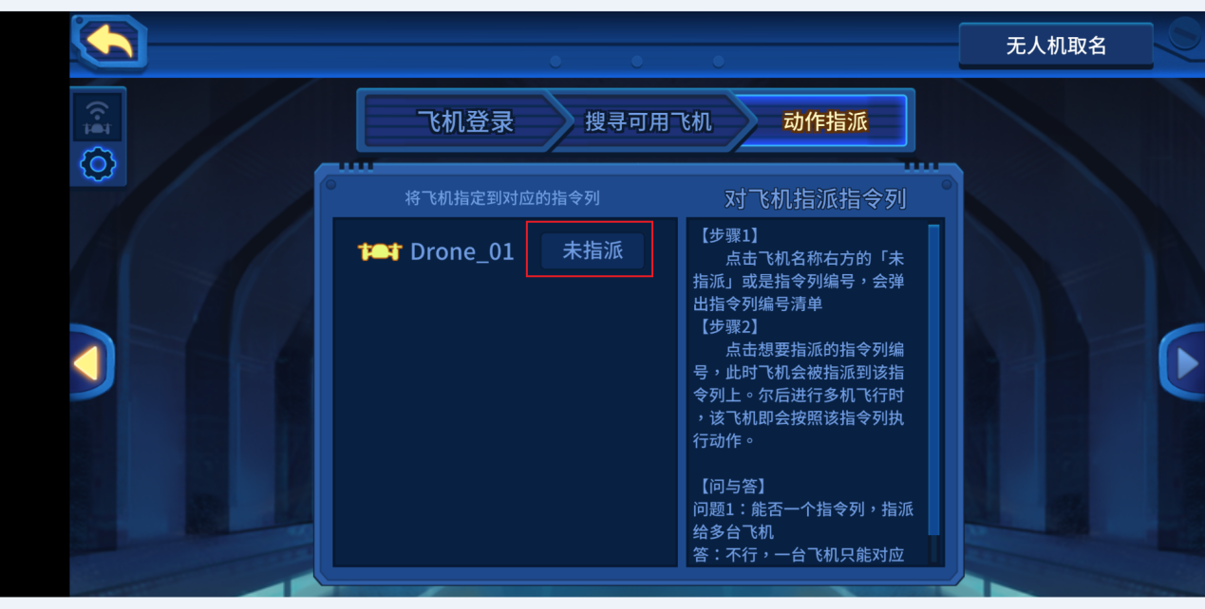

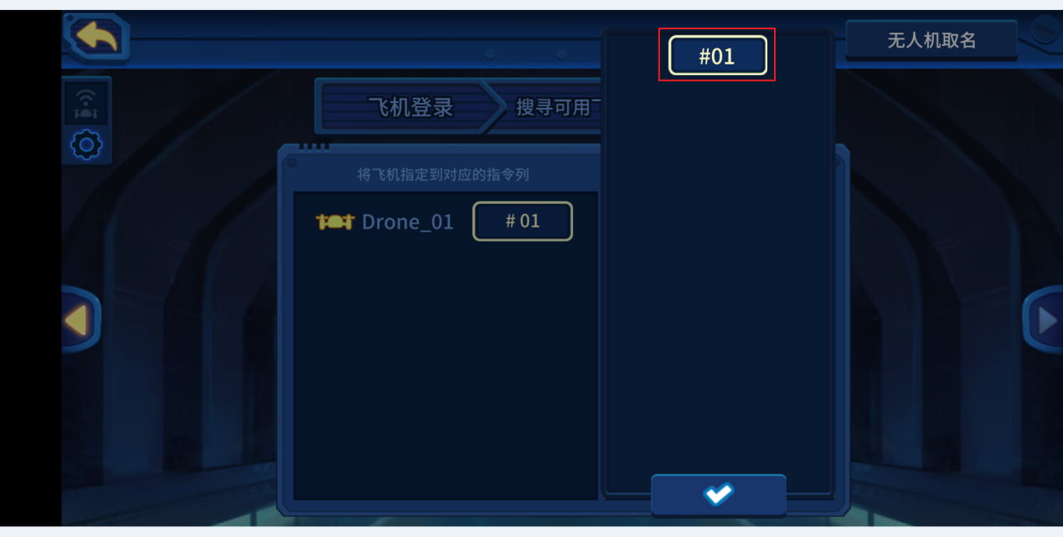

## 在编队页面设计编队内容

在左侧拖动积木，将积木放到对应的飞机队列上

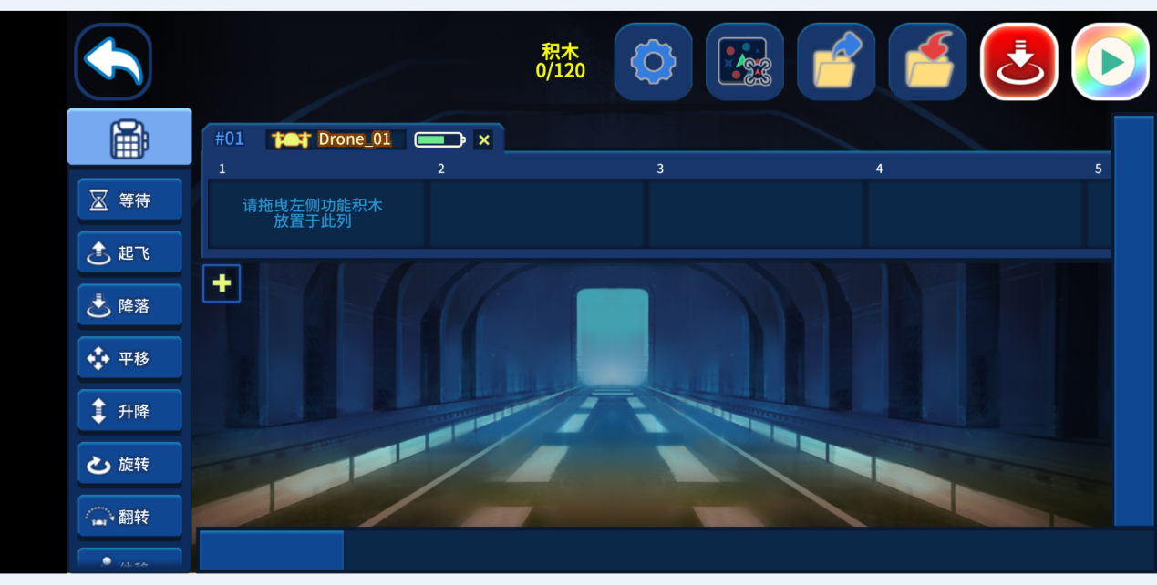

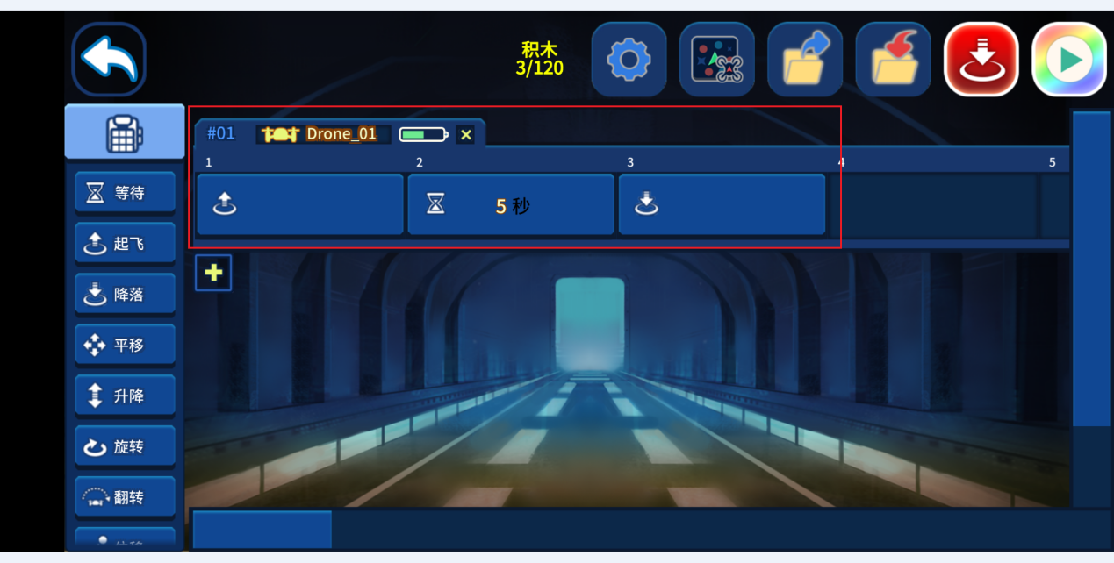

## 点击“+”号，可以增加队列

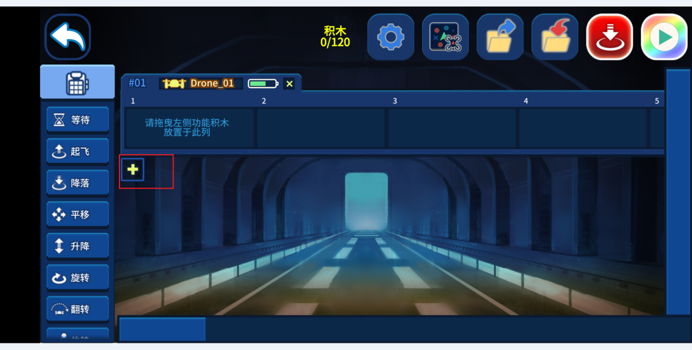

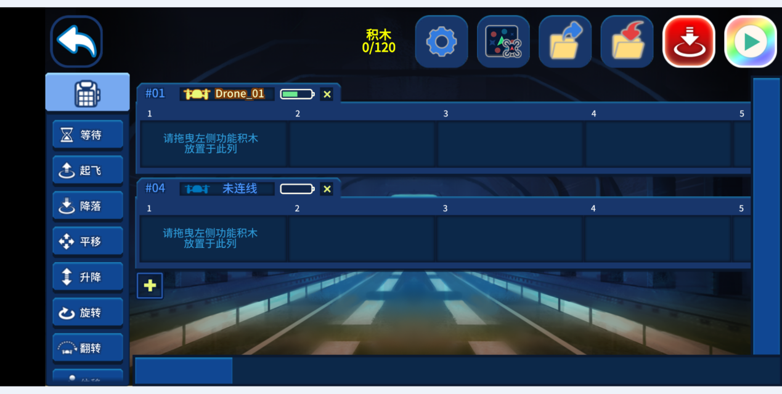

## 拓展模块功能，可以进行切换

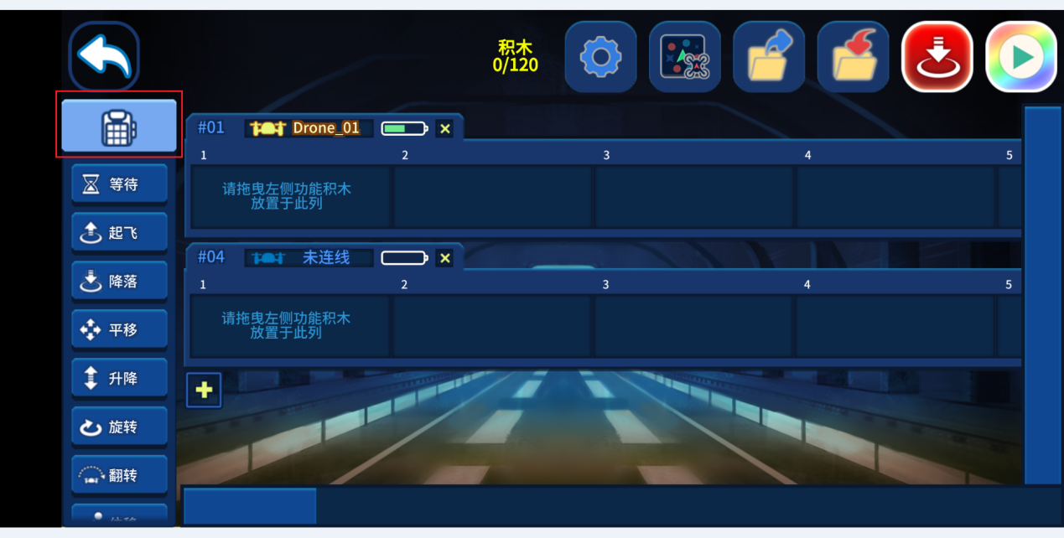

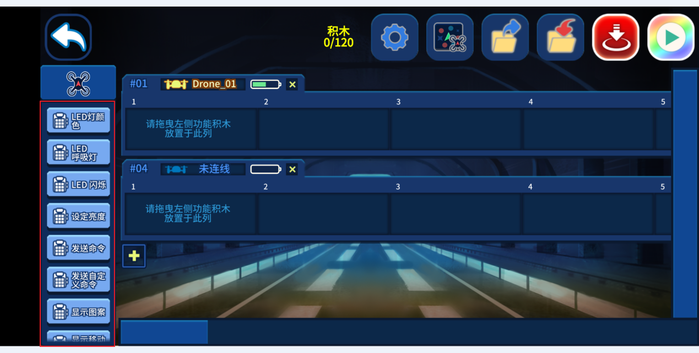

## 设计好程序后，点击运行

对应的飞行器即会按照预期的动作执行

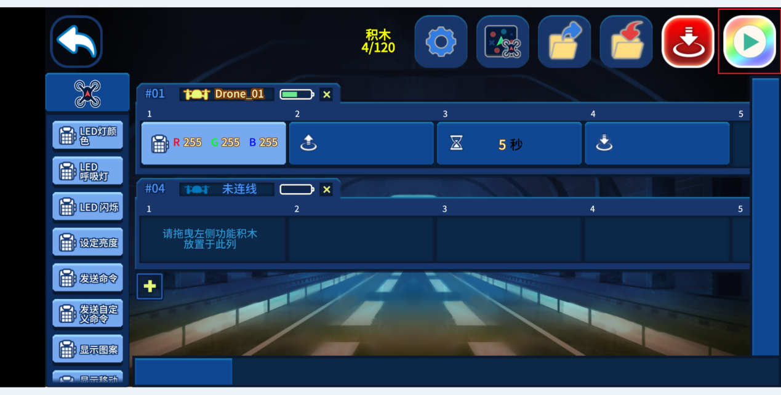

## 再次点击运行，动作停止

## 点击强制停止，飞行器降落

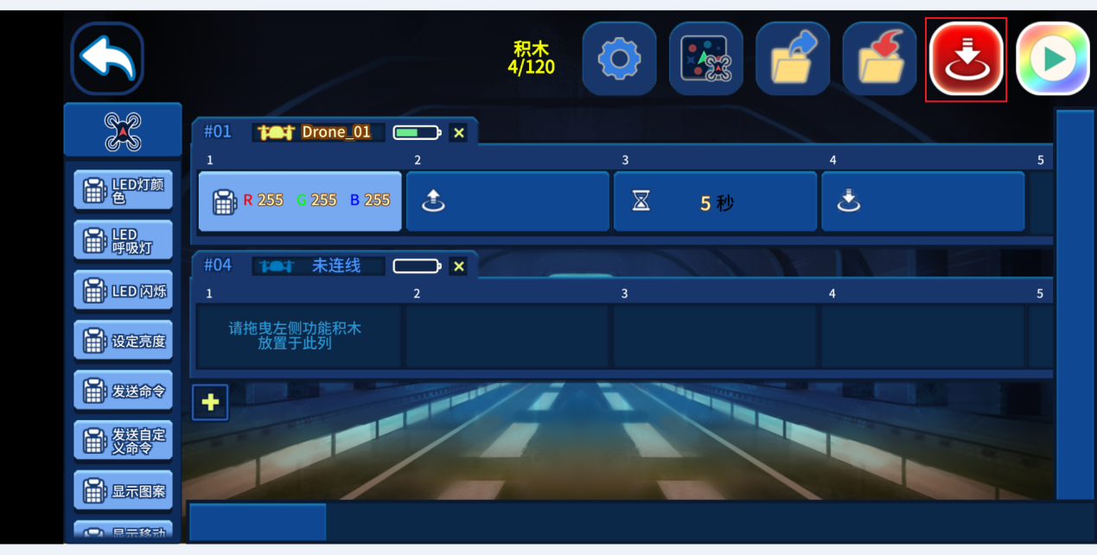

## Demo程序

<https://pan-sec.djicorp.com/s/Z4QXQbQyKooZbcp>，密码tellotalent

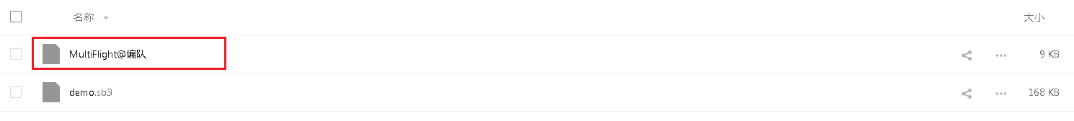

支持1.5.6.5版本Tello Edu APP。

（双击可以下载）

将上方的MultiFlight@编队程序通过PC放置到指定文件夹中，再通过Tello Edu APP打开。

路径：手机存储\内部共享存储空间\Android\data\com.wistron.telloedu\files

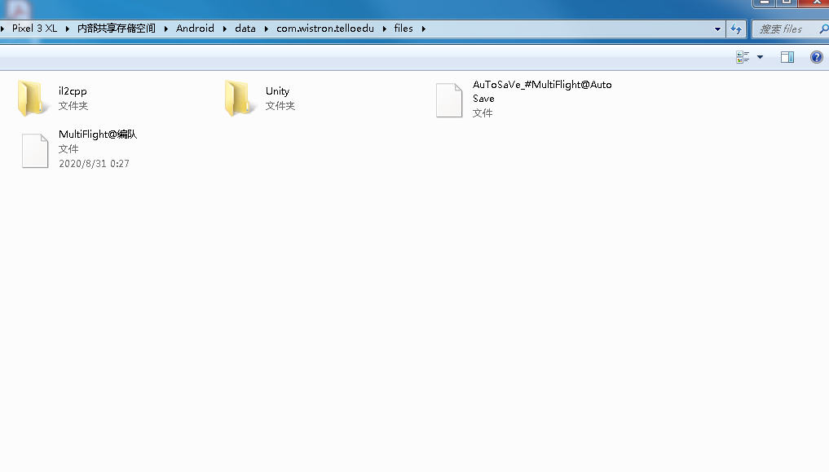

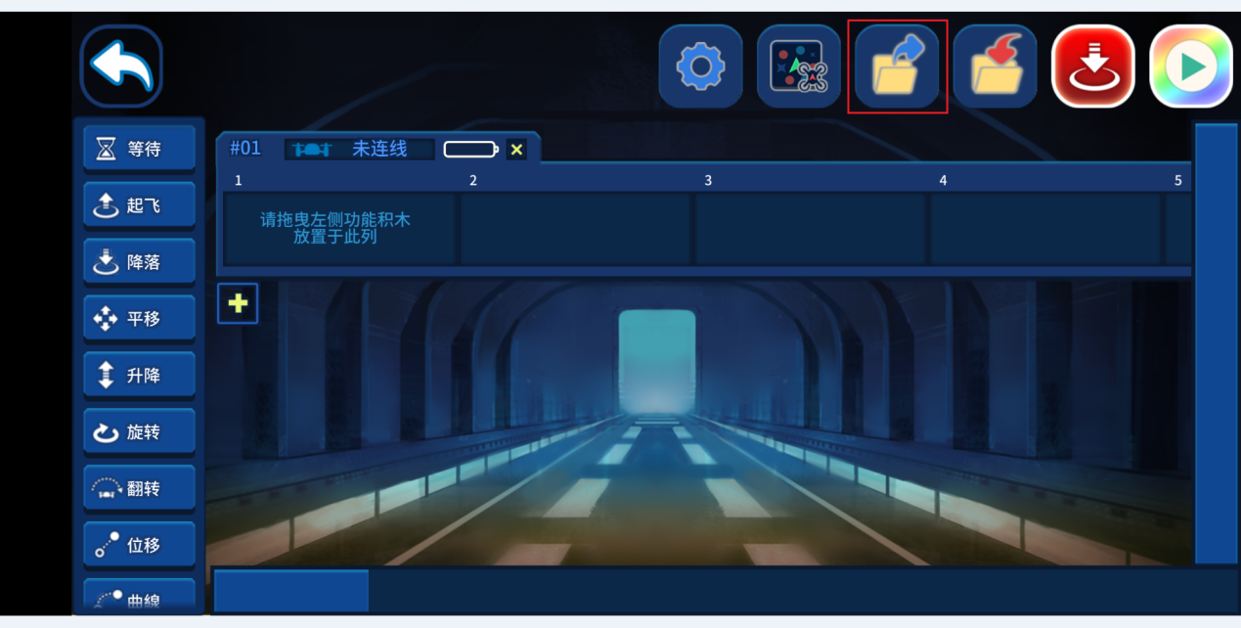

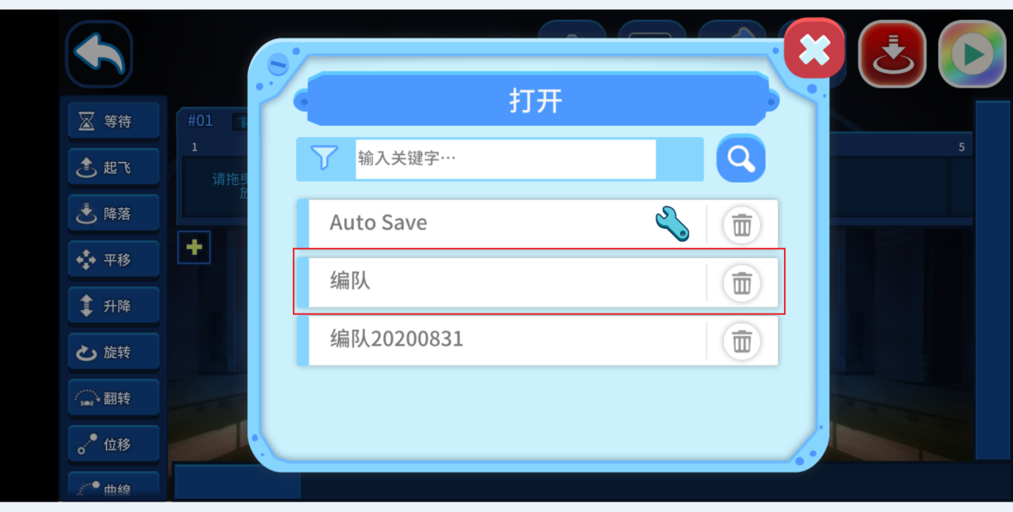

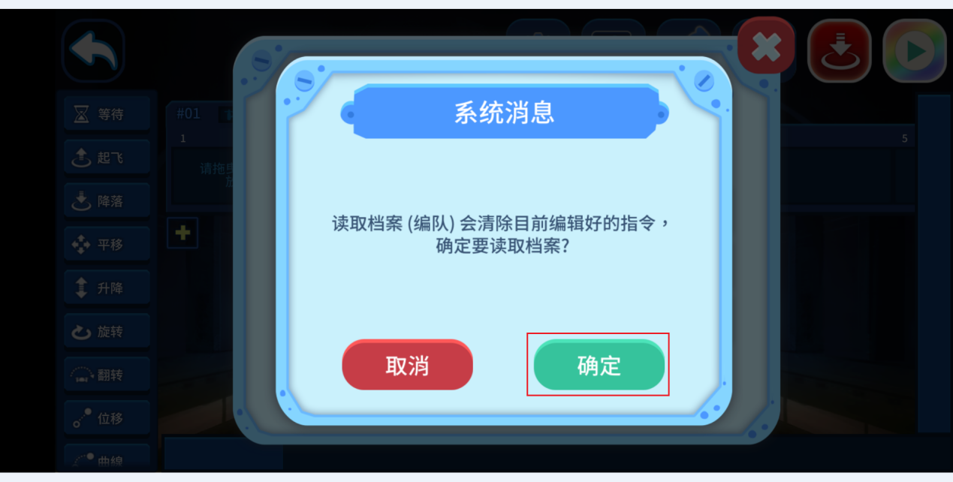

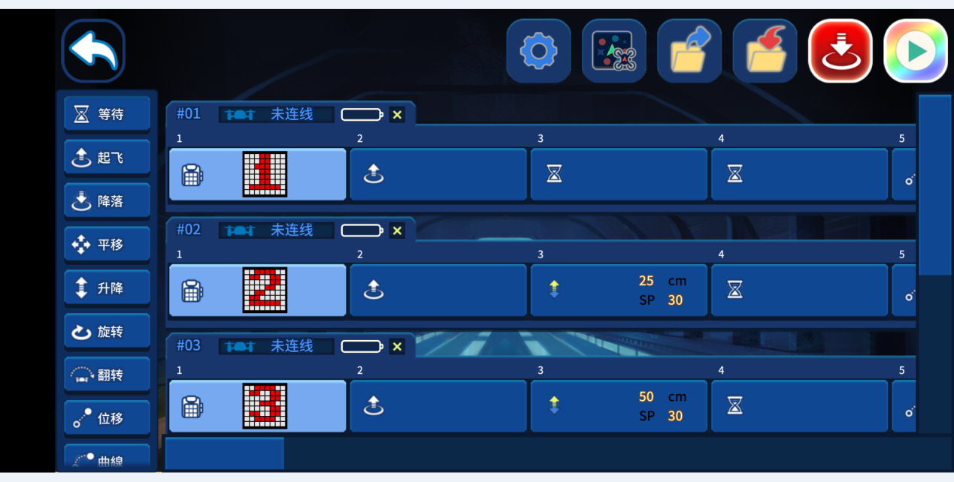

将对应飞机指派后运行即可。